
• I
tGVvVGV~L-~ V'-'U) }
REGISTRO DE SENTENCIAS
2 8 JUN. 2018
Antofagasta, dos de octubre de dos mil diecisiete.
REGION DE ANTOFAGAST
VISTOS:
1.- Que, a fojas trece y siguientes, comparece don JOSE MANUEL MARTINEZ OLIVARES, chileno, cedula de identidad N° 17.656.417-2, domiciliado en calle Nicolas Tirado N° 491, Poblaci6n Oro Blanco, de esta ciudad, quien deduce denuncia infraccional en contra del proveedor "SUPERMERCADO JUMBO CENCOSUD RETAIL S.A.", representado para los efectos legales por el administrador del local 0 jefe de oficina, don FELIPE SILVA REYES, ignora profesi6n u oficio, ambos domiciliados en A venida Pedro Aguirre Cerda N° 9400, de esta ciudad, por infringir la Ley N° 19.496 en la forma que expresa. Senala que el ilia 14 de febrero de 2017, a eso de las 19,30 horas, dej6 junto a su pareja, dona Alejandra Roblero, su vehiculo estacionado en el subterraneo del "Supermercado Jumbo Punto de Encuentro", el que se encuentra ubicado en Avenida Pedro Aguirre Cerda N° 9400, con el objeto de comprar unos articulos y dentro del portaequipaje del vehiculo dej6 su mochila, luego de 10 cual subia al supermercado. Expresa que una vez realizadas las compras, cerca de las 19,45 horas, se acercaron al vehiculo percatandose que desconocidos intentaron acceder por la puerta del copiloto danando la chapa de ella, y rompiendo la aleta de la puerta trasera izquierda abriendo la puerta y accediendo al portaequipaje, sustrayendo su mochila. Agrega que, inmediatamente, su pareja fue a avisar a los guardias del supermercado 10 ocurrido, mientras el cuidaba las pertenencias restantes y los articulos comprados, y luego de un rato lleg6 la supervisora de los guardias quien les indic6 que no contaban con camaras en el estacionarniento subterraneo, y ellos se percataron que habia un solo guardia para todo el estacionarniento, por 10 que solicitaron llamar a carabineros para que dejaran constancia del hurto, 10 que result6 infructuoso pues no lleg6 ninguna patrulla debiendo ellos dirigirse a la Subcomisaria Norte a denunciar estos hechos. Manifiesta que desde ese dia y hasta el presente ninglin personal del "Supermercado Jumbo" ha tornado contacto con ellos, habiendose comprometido a hacerlo, motivo por el cual el 31 de marzo de 2017 interpuso un rec1amo ante el SERNAC, recibiendo del Servicio al Cliente de Jumbo la respuesta que transcribe. El compareciente manifiesta que estos hechos constituyen una infracci6n a los articulos 3° letras e), 12, 15 A N° 5, y 23 de la Ley N° 19.496, de la manera que senala, por 10 que solicita se acoja a tramitaci6n la denuncia infraccional y, en defmitiva, se condene al infractor al maximo de las multas establecidas en la Ley N° 19.496, con costas. En el primer otrosi de su presentaci6n el compareciente interpone demanda civil de indemnizaci6n de perjuicios en contra del proveedor "SUPERMERCADO JUMBO CENCOSUD RETAIL S.A.", representado para estos efectos por don FELIPE SILVA REYES, ya individualizados, y en merito a los fundamentos de hecho y de derecho que expresa, solicita se Ie condene a pagar a titulo de indemnizaci6n por los perjuicios que Ie han causado las sumas de $439.500.- por dano material, y $500.000.- par dano moral, con mas los intereses y reajustes que estas cantidades devenguen, con costas.
J
::.JJ
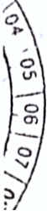

2.- Que, a fojas cuarenta y ocho y siguientes, rola comparendo de prueba con la asistencia del
f denunciante y demandante civil, don Jose Manuel Martinez Olivares, y del proveedor denunciado y demandado civil representado por su apoderada, abogado dona Lorena Romero Santander, ya individualizados en autos. El denunciante y demandante ratifica la denuncia y demanda civil interpuestas en autos en todas sus partes, solicitando que estas sean acogidas, con costas. La
I apoderada del proveedor denunciado y demandado evacua los traslados conferidos mediante minuta escrita, la que solicita se tenga como parte integrante del comparendo, y pide el rechazo de la denuncia y demanda en raz6n de los fundamentos de hecho y de derecho en ella expuestos, con costas. Llamadas las partes a una conciliaci6n, esta no se produce. Recibida a prueba la causa, el denunciante y demandante civil ratifica los documentos acompafiados de fojas 1 a 12, en parte de prueba y bajo apercibimiento legal, y en el comparendo acompafia, con citaci6n, copia de la diligencia realizada en la Fiscalia Local de Antofagasta. Esta parte hace comparecer a estrados a la testigo dona ALEJANDRA ANDREA ROBLERO ROBLERO, chilena, unida civilmente, duena de casa, cedula de identidad N° 17.434.563-4, domiciliada en calle Nicolas Tirado N° 491, Antofagasta, quien interrogada previamente, es tachada por las causales N° 1 y 7 del articulo 358 del C6digo de Procedimiento Civil por tener parentesco por afmidad con la parte que la presenta, y por existir entre esta y el actor una intima amistad que hacen que su declaraci6n carezca de total imparcialidad, 10 que se desprende de las propias declaraciones de la deponente. Evacuando el traslado conferido, el denunciante senala que la dec1araci6n de la testigo es de mucha importancia en este juicio ya que ella 10 acompafiaba el dia de los hechos, y ella fue qui en se contact6 con la supervisora de seguridad del establecimiento denunciado. El tribunal deja la resoluci6n de la tacha para definitiva, y ordena interrogar a la testigo. La deponente expresa que el dia de los hechos acompafiaba a su pareja Jose Martinez, y entraron al establecimiento subtemineo del Juinbo dejando el auto blanco, cuya marca no recuerda, estacionado cerca de la entrada y subieron al supermercado, eran las 19,30 horas aproximadamente, y despues de unos quince 0 veinte minutos bajaron al estacionamiento, y cuando ella fue a abrir el auto para dejar las bolsas se dio cuenta que les reventaron el vidrio lateral derecho mas pequeno de la puerta trasera. Expresa que, ademas, la chapa de la puerta del copiloto estaba con marcas de que la trataron de abrir, y en ese momento su pareja se dio cuenta que Ie habian robado la mochila que estaba en el maletero tapada con una lona, y recuerda que cuando llegaron al estacionamiento esta iba en los asientos traseros y, como la compra iba a ser breve, el denunciante la dej6 en el maletero tapada con una lona. Senala que en la mochila llevaba un video juego con una memoria intema, el cargador de dicha consola, un palo para sacar selfies, una figura de acci6n compatible
\ con la consola. Agrega que, luego de ocurridos estos hechos, ella se dirigi6 a buscar al guardia del estacionamiento, pero este no se encontraba, por 10 que se dirigi6 a los guardias de arriba del supermercado quienes la contactaron con la encargada de los guardias, la que los acompafi6 al i subterraneo para verificar 10 que ella decia y recien apareci6 el guardia del estacionamiento que estaba hablando por celular, y la encargada de los guardias llam6 a carabineros pero al no llegar estos Ie solicit6 a su pareja sus datos para realizar la denuncia quedando de contactarlos, 10 que
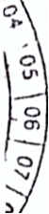

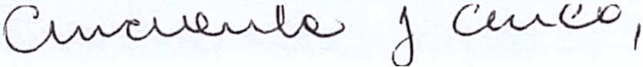
realizar la denuncia por el robo, y de alli los derivaron a la Fiscalia. C ontrainterro gada, dec1ara que el vehiculo es mas parecido a un station wagon; que el portamaletas esta rodeado de vidrio; que no vio los letreros cuya fotografia se Ie exhibe. La apoderada de la denunciada y demandada acompafia, con citacion, una fotografia de los letreros instalados en el estacionamiento del local.
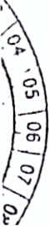
CON LO RELACIONADO Y CONSIDERANDO:
En cuanto a las tachas:
Primero: Que, a fojas cuarenta y nueve, la apoderada del denunciado y demandado formulo tachas en contra de la testigo Alejandra Andrea Roblero Roblero, fundada en las causales N° 1 y 7 del articulo 358 del Codigo de Procedimiento Civil, por haber dec1arado esta ser conviviente del denunciante con quien firmo un acuerdo de union civil con posterioridad a los hechos materia de este juicio, 10 que la hace inhabil para declarar en este juicio.
Segundo: Que, evacuando el traslado conferido de las tachas opuestas por la contraria, el actor solicito su rechazo por ser la declaracion de la testigo de mucha importancia para el juicio pues 10 acompafiaba el dia de los hechos.
Tercero: Que, atendido el merito de autos, 10 expuesto por las partes y no existiendo ningUn otro antecedente que acredite la presencia de la testigo al momento de ocurrir los hechos materia de este juicio, el tribunal acogera las tachas opuestas por la apoderada del denunciado y demandado, por estimar a la deponente inhabil para declarar en este juicio.
En cuanto a 10 infraccional:
Cuarto: Que, a fojas 13 y siguientes de autos, don JOSE MANUEL MARTINEZ OLIVARES, ya individualizado, dedujo denuncia infraccional en contra del proveedor "SUPERMERCADO JUMBO CENCOSUD RETAIL S.A.", representado para estos efectos por don FELIPE SILVA REYES, tambien individualizados, fundado en que el dia 14 de febrero de 2017, a eso de las 19,30 horas, el actor concurrio acompafiado de su pareja, Alejandra Roblero, a las dependencias del proveedor denunciado ubicadas en A venida Pedro Aguirre Cerda N° 9400 para realizar unas compras, ingresando al estacionamiento subterraneo del local dejando en el portaequipaje del vehiculo su mochila, subiendo luego al supermercado, y cuando regresaron de sus compras cerca de las 19,45 horas se percataron que intentaron ingresar al movil por la puerta del copiloto
\ dafiando su chapa y rompiendo, ademas, la aleta del vidrio de la puerta trasera izquierda, abriendo esta y accediendo al portaequipaje sustrayendo desde el una mochila de su propiedad. Sefiala que su pareja fue de inmediato a avisar a los guardias y luego de un rato Uego la supervisora quien les indico que no contaban con camaras en el estacionamiento subterraneo, percatandose que s610 habia un guardia para todo el estacionamiento, por 10 que solicitaron llamar a carabineros para dejar la constancia respectiva, 10 que fue infructuoso ya que estos nunc a
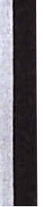

~ 7 (JJU/) J 5h
hechos que estima constituyen infraccion a los articulos 3° letras e), 12, 15 A N° 5, y 23 de la
I Ley N° 19.496.
Quinto: Que, a fojas 34 y siguientes, en el comparendo de prueba la apoderada del proveedor denunciado evacuo el traslado conferido de la denuncia y demanda mediante minuta escrita, seiialando que no les consta que el denunciante haya dejado efectivamente todas y cada una de las especies mencionadas en su denuncia infraccional al interior de su vehiculo, como tampoco Ie consta la comision de cualquier tipo de ilicito en los referidos estacionamientos en el vehiculo del actor. Agrega que, de la sola lectura del relato del denunciante, se evidencia una absoluta falta de diligencia y cuidado aplicado por al actor en el resguardo de las supuestas pertenencias existentes en el referido vehiculo, obligacion establecida en el articulo 3° letra d) de la Ley N° 19.496 que impone "el deber de evitar los riesgos que puedan afectarles", ya que habria dejado a la vista, supuestamente, una gran cantidad de bienes de alto valor, no cumpliendo el imperativo que la citada ley exige a cada consumidor. Ademas, alega la inexistencia de infraccion a la Ley N° 19.496 fundada en las argumentaciones que expresa, yen particular en la negativa de esa parte a que el hecho ilicito hubiere ocurrido en los estacionamientos del denunciado, que el denunciante hubiere concurrido al establecimiento referido y que tuviere la calidad de consumidor, asi como tambien que el vehiculo sea de propiedad del actor, por 10 que solicita el rechazo de 1a denuncia en todas sus partes, con costas.
Sexto: Que, de los antecedentes probatorios reunidos en e1 proceso, ni atin apreciados conforme a las reglas de la sana critica, es posible determinar la existencia de alguna infraccion a las disposiciones de la Ley N° 19.496 por parte del proveedor denunciado, toda vez que los hechos relatados por el actor en su denuncia no se han probado en la causa, puesto que la version de 10 ocurrido solo se encuentra respaldada por los dichos del denunciante, careciendose de otros medios de prueba idoneos que Ie sirvan de apoyo, desde el momenta que la denuncia policial allegada a la causa no acredita nada por si sola, salvo el hecho del denuncio del propio actor contenido en e1.
Septimo: Que, en merito a 10 precedentemente razonado, y no habiendo el actor acreditado que el proveedor denunciado incurri6 en hechos que constituirian los fundamentos de la denuncia infraccional interpuesta en autos, los que tipificarian las contravenciones a la Ley N° 19.496 alegadas por el actor, el tribunal rechazara en definitiva la denuncia interpuesta a fojas trece y siguientes de esta causa. Refuerza 10 anterior el hecho que, apareciendo que ellocal denunciado presta un servicio por el cua1 no se cobra derecho a1guno a los eventuales c1ientes, el proveedor denunciado carece de toda responsabilidad en 10 acontecido en dicho lugar, coincidiendo en esta materia con e1 criterio sentado por la Excelentisima Corte Suprema de lusticia al resolver en los autos sobre recurso de queja ro1 N° 5145-2008, donde se dej6 c1aramente estab1ecido que, en e1 caso de la empresa "Cencosud S.A.", si bien ella esta dedicada a la comercializaci6n de bienes y servicios por los que cobra precio 0 tarifa, no 10 hace con respecto a los estacionamientos que tiene dentro de sus dependencias y, en consecuencia, no es de su ob1igacion 1a custodia de los bienes que alli se dejan ya que, en tal caso, dicha empresa no tiene la ca1idad de proveedor.
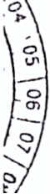

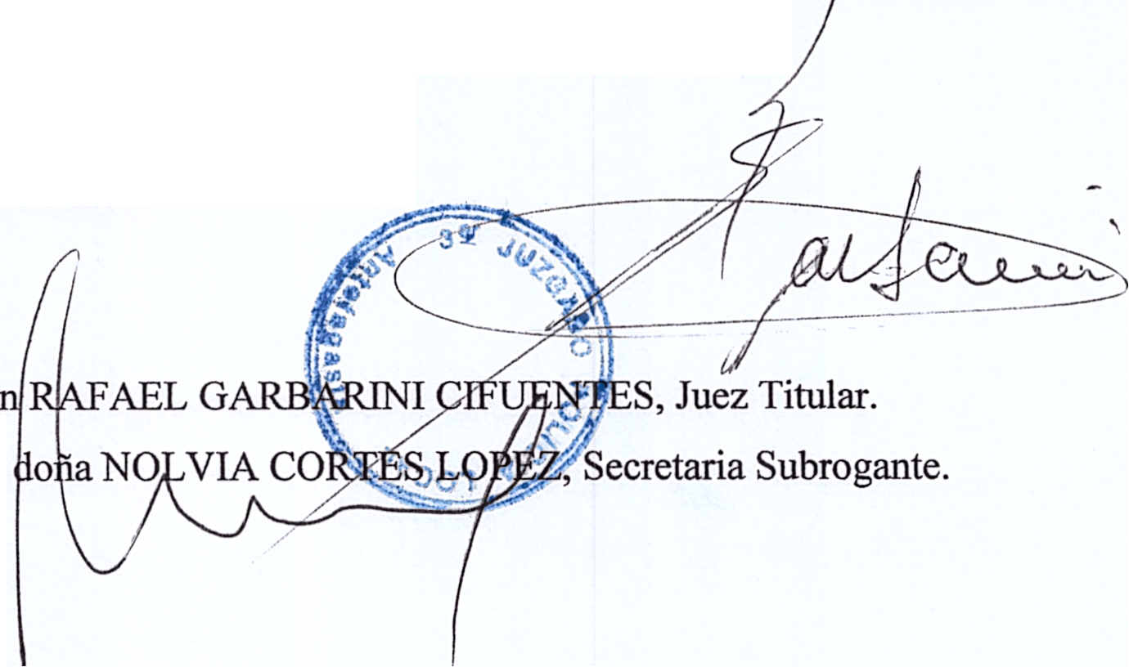
Octavo: Que, atendido 10 resuelto precedentemente en cuanto ala denuncia infraccional deducida en autos por el consumidor, y considerando que la responsabilidad civil es una consecuencia inmediata y directa de la responsabilidad contravencional, entre las que debe existir una relaci6n de causa a efecto, el tribunal rechazani la demanda civil de indemnizaci6n de perjuicios interpuesta a fojas trece y siguientes de autos por don Jose Manuel Martinez Olivares, ya individualizado, en contra del proveedor "CENCOSUD RETAIL S.A." representado para estos efectos por don Felipe Silva Reyes, en merito a 10 precedentemente expuesto por carecer de
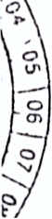
causa.
Y visto, ademas, 10 dispuesto en los articulos 1°, 2°, 13 letra a), 14 letra B) N° 2, Y 50 Y siguientes de la Ley N° 15.231, articulos 1°,3°, 11, 14, 17, 18,22,23 y 27 de la Ley N° 18.287, articulos 1 ° N° 1 y 2,2° letra a), 3° letra e), 12, 15 A N° 5, 23, 24, 50 A y siguientes de la Ley N° 19.496, articulo 340 inciso primero del C6digo Procesal Penal, y disposiciones invocadas,
SEDECLARA:
1.- Que, se acogen las tach as deducidas a fojas 49 en contra de la testigo Alejandra Andrea
Roblero Roblero.
2.- Que, se RECHAZA la denuncia infraccional deducida a fojas 13 y siguientes, por don JOSE MANUEL MARTINEZ OLlV ARES, ya individualizado, en contra del proveedor "CENCOSUD RETAIL S.A.", representado para estos efectos por don FELIPE SILVA REYES, tambien individualizados, en merito a 10 expuesto en el cuerpo de esta sentencia.
3.- Que, se RECHAZA la demanda civil de indemnizaci6n de peIjuicios interpuesta a fojas 13 y siguientes, por don JOSE MANUEL MARTINEZ OLlV ARES, ya individualizado, en contra del proveedor "CENCOSUD RETAIL S.A.", representado para estos efectos por don FELIPE SILVA REYES, tambien individualizados, por carecer de causa atendido 10 resuelto precedentemente en cuanto a 10 contravencional.
4.- Que, no se condena en costas a la parte perdido sa por haber tenido motivos plausibles
para litigar.
5.- Dese cumplimiento, en su oportunidad, a 10 dispueSro n el articulo 58 bis de la Ley N°
19.496.
An6tese, notifiquese y arcmvese. Rol N° 12.862/2017
Dictada por do Autorizada por

